Математические модели контура: FX1 и ОФК-2
для сверки с научным руководителем (изложение по структуре диплома: нелинейная модель ЛА → линеаризация → ОФК-2)
Ниже приведены математические модели так, как они реализованы в программе. Нелинейная модель пространственного движения самолёта (FX1) совпадает по структуре с моделью из дипломной работы (порт FX1.m). ОФК-2 — отдельный блок идентификации аэродинамических коэффициентов по линейной модели около балансировки. Прошу проверить уравнения.
1. Модель пространственного движения самолёта (FX1)
Для формирования реалистичной траектории полёта используется нелинейная модель динамики самолёта. Моделирование включает инициализацию вектора состояния и управления, балансировку, интегрирование уравнений движения (RK4, шаг ${10}^{−3}$ с) и выдачу идеальных показаний ДУС/ДЛУ для последующего контура БИНС–ГНСС–ОФК-1–ОФК-2.
1.1. Уравнения динамики самолёта в общем виде
Согласно второму закону Ньютона уравнение динамики центра масс объекта имеет вид:
$m\frac{dV_{a}}{dt}=P+F_{aero}+mg_{Γ}$
где $V_{a}$ — абсолютная скорость центра масс самолёта; $P$ — сила тяги; $F_{aero}$ — аэродинамическая сила; $g_{Γ}$ — ускорение гравитационного поля Земли.
Связь абсолютной скорости $V_{a}$ с земной скоростью $V$ и вращением Земли $ω_{e}$:
$V_{a}=V+ω_{e}×r$
где $r$ — радиус-вектор центра масс в географической системе координат (ГСК). Поступательным движением Земли пренебрегаем. Тогда
$\frac{dr}{dt}=V+ω_{e}×r$
Подставляя связь скоростей, получаем:
$m\frac{dV}{dt}=P+F_{aero}+mg_{Γ}−mω_{e}×V−mω_{e}×(ω_{e}×r)$
Центробежный член учитывается в ускорении силы тяжести:
$g=g_{Γ}−ω_{e}×(ω_{e}×r)$
Итоговое уравнение движения центра масс:
$m\frac{dV}{dt}=P+F_{aero}+mg−mω_{e}×V$
1.2. Модель динамики самолёта в связанной системе координат (ССК)
Уравнение движения центра масс проектируется на оси связанной системы координат. Абсолютная угловая скорость самолёта в ССК $ω_{bi}^{b}$ связана с угловой скоростью относительно Земли:
$ω_{be}^{b}=ω_{bi}^{b}−ω_{ie}^{b},ω_{ie}^{b}=C_{gb}ω_{ie}^{g}$
где $C_{gb}$ — матрица направляющих косинусов перехода из ГСК в ССК; $ω_{ie}^{g}=[Ω_{e}cosφ,Ω_{e}sinφ,0]^{⊤}$.
1.2.1. Коэффициенты аэродинамических сил
Уравнения для коэффициентов аэродинамических сил (как в FX1.m / коде):
$C_{y}=C_{y0}+C_{y}^{α}α^{∘}+C_{y}^{δ_{V}}δ_{V}+C_{y}^{φ}φ_{st}$
$C_{x}=C_{x0}+AC_{y}+BC_{y}^{2}+\left(C_{x}^{δ_{V}}+C_{x}^{αδ_{V}}α^{∘}+C_{x}^{α^{2}δ_{V}}(α^{∘})^{2}\right)δ_{V}$
$+\left(C_{x}^{φ}+C_{x}^{αφ}α^{∘}+C_{x}^{α^{2}φ}(α^{∘})^{2}\right)φ_{st}$
$C_{z}=C_{z}^{β}β^{∘}+C_{z}^{δ_{N}}δ_{N}$
где $C_{x},C_{y},C_{z}$ — коэффициенты лобовой, подъёмной и боковой силы; $A,B$ — параметры поляры; $α^{∘},β^{∘}$ — угол атаки и скольжения в градусах (в коде: $α^{∘}=α·180/π+α_{kr}$); $δ_{V},δ_{N}$ — руль высоты и руль направления; $φ_{st}$ — угол установки стабилизатора.
1.2.2. Плотность, скорость, скоростной напор
Плотность воздуха на высоте $H$:
$ρ(H)=ρ_{0}{\left(\frac{288.16−0.0066H}{288.16}\right)}^{4.255}$
Модуль вектора земной скорости центра масс:
$V=\sqrt{V_{x}^{2}+V_{y}^{2}+V_{z}^{2}}$
Скоростной напор:
$q_{dyn}=\frac{1}{2}ρ(H)V^{2}S‖g_{g}‖$
где $S$ — площадь крыла; в коде множитель $‖g_{g}‖$ берётся из модели Земли ($‖gtg‖$).
1.2.3. Аэродинамические силы и тяга в ССК
Воздушная скорость относительно ветра и углы:
$v_{ax}=V_{x}−V_{wx},v_{ay}=V_{y}−V_{wy},v_{az}=V_{z}−V_{wz}$
$α=−atan2(v_{ay},v_{ax}),β=arcsin(v_{az}/V_{a}),{\backslash quadV}_{a}=\sqrt{v_{ax}^{2}+v_{ay}^{2}+v_{az}^{2}}$
Аэродинамические силы в проекции на оси ССК:
$F_{x}^{b}=C_{x}q_{dyn}cosα−C_{y}q_{dyn}sinα$
$F_{y}^{b}=C_{x}q_{dyn}sinα+C_{y}q_{dyn}cosα$
$F_{z}^{b}=C_{z}q_{dyn}$
Сила тяги:
$P=δ_{T}P_{max}{\left(\frac{ρ(H)}{ρ_{0}}\right)}^{0.75}$
1.2.4. Уравнение движения центра масс в ССК
Матричное уравнение движения центра масс в ССК:
$\frac{d}{dt}\left[\begin{matrix}V_{x} \\ V_{y} \\ V_{z}\end{matrix}\right]=\frac{1}{m}\left[\begin{matrix}Pcosφ_{P}−F_{x}^{b} \\ Psinφ_{P}+F_{y}^{b} \\ F_{z}^{b}\end{matrix}\right]+C_{gb}\left(−ω_{ie}^{g}×(ω_{ie}^{g}×r_{g})\right)$
$−2C_{gb}ω_{ie}^{g}×V^{b}−(ω_{bi}^{b}−C_{gb}ω_{ie}^{g})×V^{b}+C_{gb}g_{g}$
где $φ_{P}$ — угол установки двигателей; $V^{b}=[V_{x},V_{y},V_{z}]^{⊤}$; $g_{g}$ — ускорение силы тяжести в ГСК.
Для подсистемы БИНС выдаётся удельное ускорение без гравитации и переносных членов:
$a_{f}^{b}=\frac{1}{m}\left[\begin{matrix}Pcosφ_{P}−F_{x}^{b} \\ Psinφ_{P}+F_{y}^{b} \\ F_{z}^{b}\end{matrix}\right]$
1.2.5. Матрица $C_{gb}$ и радиус-вектор в ГСК
Матрица направляющих косинусов $C_{gb}$ переводит вектор из географической СК в связанную: $v^{b}=C_{gb}v^{g}$. Оси ГСК в модели FX1: $X_{g}$ — на север, $Y_{g}$ — вверх по местной вертикали, $Z_{g}$ — на восток (гравитация $g_{g}=[0,−g,0]^{⊤}$).
Ориентация ССК относительно ГСК задаётся тремя углами Крылова (курс $ψ$, тангаж $ϑ$, крен $γ$). Переход ГСК$→$ССК — произведение трёх элементарных поворотов в порядке: сначала курс вокруг вертикали $Y_{g}$, затем тангаж вокруг промежуточной оси $Z^{′}$, затем крен вокруг продольной оси $X^{″}$:
$C_{gb}=R_{x}(γ)R_{z}(ϑ)R_{y}(ψ).$
Элементарные матрицы поворота (правая система, столбец-вектор слева):
$R_{y}(ψ)=\left[\begin{matrix}cosψ & 0 & −sinψ \\ 0 & 1 & 0 \\ sinψ & 0 & cosψ\end{matrix}\right],{\backslash quadR}_{z}(ϑ)=\left[\begin{matrix}cosϑ & sinϑ & 0 \\ −sinϑ & cosϑ & 0 \\ 0 & 0 & 1\end{matrix}\right],{\backslash quadR}_{x}(γ)=\left[\begin{matrix}1 & 0 & 0 \\ 0 & cosγ & sinγ \\ 0 & −sinγ & cosγ\end{matrix}\right].$
Перемножая $R_{x}(γ)R_{z}(ϑ)R_{y}(ψ)$ и раскрывая произведения тригонометрических функций, получаем явную матрицу направляющих косинусов (та же, что в функции ``c_gb`` модели FX1):
$C_{gb}=\left[\begin{matrix}cosψcosϑ & sinϑ & −sinψcosϑ \\ −cosψsinϑcosγ+sinψsinγ & cosϑcosγ & cosψsinγ+sinψsinϑcosγ \\ cosψsinϑsinγ+sinψcosγ & −cosϑsinγ & cosψcosγ−sinψsinϑsinγ\end{matrix}\right].$
Обратный переход ССК$→$ГСК: $C_{bg}=C_{gb}^{⊤}$ (матрица ортогональна, $detC_{gb}=1$).
Радиус-вектор в ГСК:
$r_{g}=\left[\begin{matrix}−R_{1}e^{2}sinφcosφ \\ R_{1}(1−e^{2}\sin^{2}φ) \\ 0\end{matrix}\right]$
где $e^{2}$ — квадрат эксцентриситета эллипсоида Земли; $R_{1},R_{2}$ — радиусы кривизны из модели Земли на текущих $(H,φ,λ)$.
1.2.6. Производные углов атаки и скольжения
$\overset{˙}{α}=−\frac{{\overset{˙}{V}}_{y}v_{ax}−{\overset{˙}{V}}_{x}v_{ay}}{v_{ax}^{2}+v_{ay}^{2}}$
$\overset{˙}{β}=\frac{{\overset{˙}{V}}_{z}V_{a}^{2}−v_{az}(v_{ax}{\overset{˙}{V}}_{x}+v_{ay}{\overset{˙}{V}}_{y}+v_{az}{\overset{˙}{V}}_{z})}{\sqrt{v_{ax}^{2}+v_{ay}^{2}}V_{a}^{2}}$
Угловые скорости в скоростной СК:
$ω_{αx}=ω_{be,x}cosα−ω_{be,y}sinα,ω_{αy}=ω_{be,x}sinα+ω_{be,y}cosα,ω_{αz}=ω_{be,z}$
1.2.7. Аэродинамические моменты
Безразмерные коэффициенты моментов:
$m_{x}=(m_{x}^{δ_{N}}+m_{x}^{αδ_{N}}α^{∘})δ_{N}+(m_{x}^{β}+m_{x}^{αβ}α^{∘})β^{∘}+m_{x}^{δ_{E}}δ_{E}$
$+(m_{x}^{ω_{x}}+m_{x}^{αω_{x}}α^{∘}+m_{x}^{α^{2}ω_{x}}(α^{∘})^{2})ω_{αx}\frac{ℓ}{2V}+(m_{x}^{ω_{y}}+m_{x}^{αω_{y}}α^{∘})ω_{αy}\frac{ℓ}{2V}$
$m_{y}=m_{y}^{β}β^{∘}+m_{y}^{δ_{N}}δ_{N}+(m_{y}^{ω_{x}}+m_{y}^{αω_{x}}α^{∘}+m_{y}^{α^{2}ω_{x}}(α^{∘})^{2})ω_{αx}\frac{ℓ}{2V}$
$+(m_{y}^{ω_{y}}+m_{y}^{αω_{y}}α^{∘}+m_{y}^{α^{2}ω_{y}}(α^{∘})^{2})ω_{αy}\frac{ℓ}{2V}+m_{y}^{\overset{˙}{β}}\overset{˙}{β}\frac{ℓ}{2V}$
$m_{z}=m_{z0}+m_{z}^{α}α^{∘}+m_{z}^{α^{2}}(α^{∘})^{2}+m_{z}^{δ_{V}}δ_{V}+m_{z}^{φ}φ_{st}$
$+m_{z}^{ω_{z}}ω_{αz}\frac{b_{a}}{V}+m_{z}^{\overset{˙}{α}}\overset{˙}{α}\frac{b_{a}}{V}+(x_{T}−25)C_{y}·0.01$
Моменты в связанной СК:
$M_{x}=m_{x}q_{dyn}ℓcosα+m_{y}q_{dyn}ℓsinα$
$M_{y}=−m_{x}q_{dyn}ℓsinα+m_{y}q_{dyn}ℓcosα$
$M_{z}=m_{z}q_{dyn}b_{a}$
где $ℓ$ — размах крыла; $b_{a}$ — средняя аэродинамическая хорда; $δ_{E}$ — элероны.
1.2.8. Уравнения вращательного движения
$Δ_{J}=J_{xx}J_{yy}−J_{xy}^{2}$
${\overset{˙}{ω}}_{x}=\frac{1}{Δ_{J}}\left(J_{yy}M_{x}+J_{xy}M_{y}+J_{xy}(J_{xx}+J_{yy}−J_{zz})ω_{x}ω_{z}+(J_{yy}^{2}−J_{yy}J_{zz}+J_{xy}^{2})ω_{y}ω_{z}\right)$
${\overset{˙}{ω}}_{y}=\frac{1}{Δ_{J}}\left(J_{xy}M_{x}+J_{xx}M_{y}−(J_{xx}^{2}−J_{xx}J_{zz}+J_{xy}^{2})ω_{x}ω_{z}+J_{xy}(J_{xx}+J_{yy}−J_{zz})ω_{y}ω_{z}\right)$
${\overset{˙}{ω}}_{z}=\frac{1}{J_{zz}}\left(M_{z}−(J_{yy}−J_{xx})ω_{x}ω_{y}−J_{xy}(ω_{y}^{2}−ω_{x}^{2})\right)$
1.2.9. Кинематика траектории и углов ориентации
Проекции земной скорости на оси ГСК:
$V_{xg}=V_{x}cosψcosϑ−V_{y}(cosψsinϑcosγ−sinψsinγ)+V_{z}(sinψcosγ+cosψsinϑsinγ)$
$V_{yg}=V_{x}sinϑ+V_{y}cosϑcosγ−V_{z}cosϑsinγ$
$V_{zg}=−V_{x}sinψcosϑ+V_{y}(cosψsinγ+sinψsinϑcosγ)+V_{z}(cosψcosγ−sinψsinϑsinγ)$
Угловая скорость ССК относительно ГСК:
$ω_{ge}^{g}=\left[\begin{matrix}V_{zg}/R_{1} \\ V_{zg}tanφ/R_{1} \\ −V_{xg}/R_{2}\end{matrix}\right]$
$ω_{bg}^{b}=ω_{bi}^{b}−C_{gb}(ω_{ge}^{g}+ω_{ie}^{g})$
Производные углов ориентации:
$\overset{˙}{ψ}=\frac{ω_{bg,y}cosγ−ω_{bg,z}sinγ}{cosϑ}$
$\overset{˙}{ϑ}=ω_{bg,z}cosγ+ω_{bg,y}sinγ$
$\overset{˙}{γ}=ω_{bg,x}−\overset{˙}{ψ}sinϑ$
Производные географических координат:
$\overset{˙}{φ}=\frac{V_{xg}}{R_{2}},\overset{˙}{λ}=\frac{V_{zg}}{R_{1}cosφ},\overset{˙}{H}=V_{yg}$
1.2.10. Динамика приводов
${\overset{˙}{δ}}_{T}=\frac{u_{0}−δ_{T}}{τ_{T}}, {\overset{˙}{δ}}_{V}=\frac{u_{1}−δ_{V}}{τ_{V}}, {\overset{˙}{δ}}_{N}=\frac{u_{2}−δ_{N}}{τ_{N}}, {\overset{˙}{δ}}_{E}=\frac{u_{3}−δ_{E}}{τ_{E}}$
Ветер в модели: ${\overset{˙}{V}}_{w}=0$. При $h≤15$ м включается упрощённая посадочная логика (как в FX1.m).
1.3. Инициализация модели
Инициализация выполняется в несколько шагов:
- задаются конструктивные и аэродинамические параметры самолёта (вектор PAR);
- задаются шаг и время моделирования;
- инициализируется начальный вектор состояния;
- выполняется балансировка и формируется начальный вектор управления;
- инициализируется БИНС (и далее контур ГНСС/ОФК).
Начальный вектор состояния (основные компоненты, как в коде $x∈ℝ^{25}$):
$x_{0}=\left[V_{x},V_{y},V_{z},ω_{x},ω_{y},ω_{z},γ,ψ,ϑ,X_{g},H,Z_{g},φ,λ,…,δ_{T},δ_{V},δ_{N},δ_{E},…]^{⊤}\right.$
1.4. Балансировка самолёта
Балансировка обеспечивает установившийся режим полёта. Ищутся балансировочные значения управления и угла атаки при заданных характерных параметрах $(V,H,…)$. Условия баланса сил и моментов сводятся к минимизации критерия
$J=J_{1}^{2}+J_{2}^{2}+J_{3}^{2}+J_{4}^{2}+J_{5}^{2}+J_{6}^{2}$
где $J_{1},J_{2},J_{3}$ — невязки поступательного движения (ускорения по осям ССК), $J_{4},J_{5},J_{6}$ — невязки вращательного движения (как в уравнениях для ${\overset{˙}{ω}}_{x},{\overset{˙}{ω}}_{y},{\overset{˙}{ω}}_{z}$ при требуемых угловых скоростях). Минимизация ведётся по $(δ_{T},α,δ_{V},δ_{N},δ_{E})$ (координатный спуск в программе).
Манёвр для ОФК-2 задаётся программой управления на входе в FX1 (дублет руля высоты), а не отдельным блоком внутри $f(x,u,t)$.
2. Связь FX1 с контуром ОФК-1 / ОФК-2
- FX1 интегрируется с шагом ${10}^{−3}$ с и выдаёт идеальные $ω_{bi}^{b}$, $a_{f}^{b}$.
- На них навешиваются ошибки ДУС/ДЛУ; БИНС считает NP и $C_{b}^{n}$.
- ГНСС — истина FX1 плюс шум; ОФК-1 оценивает ошибки БИНС (10 Гц).
- На ОФК-2: NP/$ω$/$a$ после ОФК-1, $C_{bn}$ с БИНС; $α$, $V$ из NP+$C_{bn}$; $q=ω_{z}$; $δ_{e}=δ_{V}$ из FX1.
- «Теория на балансировке» для ОФК-2 — численный якобиан FX1 в точке балансировки: частные производные $(\overset{˙}{α},\overset{˙}{q},\overset{˙}{V})$ по $(α,q,δ_{e},V,ϑ)$.
3. Линейная модель ОФК-2
Линейная модель ОФК-2 имеет ту же структуру, что и «теория на балансировке». Это линеаризация продольного движения FX1 около установившегося режима. В уравнениях фигурируют приращения от балансировочных значений $(α_{0},q_{0},V_{0},δ_{e0},ϑ_{0})$:
$δα=α−α_{0},δq=q−q_{0},δV=V−V_{0}$
$δδ_{e}=δ_{e}−δ_{e0},δϑ=ϑ−ϑ_{0}$
Регрессор:
$φ=[δα, δq, δδ_{e}, δV]^{⊤}$
Три линейных дифференциальных уравнения:
$\overset{˙}{α}=L_{α}δα+L_{q}δq+L_{δe}δδ_{e}+L_{V}δV$
$\overset{˙}{q}=M_{α}δα+M_{q}δq+M_{δe}δδ_{e}+M_{V}δV$
$\overset{˙}{V}=X_{α}δα+X_{q}δq+X_{δe}δδ_{e}+X_{V}δV+X_{ϑ}δϑ$
- $X_{ϑ}$ — из якобиана FX1 ($≈−g$), не оценивается.
- $δϑ$: $ϑ≈α+arcsin(V_{h}/V)$ из NP после ОФК-1.
- Малые в балансировке коэффициенты не оцениваются (константы trim): $L_{V}$, $M_{V}$, $X_{q}$.
- Оцениваются: $L_{α},L_{q},L_{δe},M_{α},M_{q},M_{δe},X_{α},X_{δe},X_{V}$.
4. Измерение ОФК-2
Поскольку в линейной модели $α$, $q$, $V$ — приращения от установившегося режима, измерение формируется как отклонения от балансировки:
$Z=[δα, δq, δV]^{⊤}=[α−α_{0}, q−q_{0}, V−V_{0}]^{⊤}$
Прогноз измерения из состояния фильтра:
$\overset{^}{Z}=[δ\overset{^}{α}, δ\overset{^}{q}, δ\overset{^}{V}]^{⊤}$
5. Состояние и алгоритм ОФК-2 (EKF)
$x=[L_{α},L_{q},L_{δe},L_{V},M_{α},M_{q},M_{δe},M_{V},X_{α},X_{q},X_{δe},X_{V},δα,δq,δV]^{⊤}$
Коэффициенты $L_{*}$, $M_{*}$, $X_{*}$ — неизвестные константы. В модели процесса их производные по времени нулевые: $\overset{˙}{L}=\overset{˙}{M}=\overset{˙}{X}=0$ (на прогнозе не меняются сами; изменяет их коррекция по измерению $Z$). Прогноз отклонений:
$δα_{k+1}=δα_{k}+ΔtL·φ_{k}$
$δq_{k+1}=δq_{k}+ΔtM·φ_{k}$
$δV_{k+1}=δV_{k}+Δt(X·φ_{k}+X_{ϑ}δϑ_{k})$
Коррекция по невязке $ν=Z−\overset{^}{Z}$; обновление ковариации $P$ — по формуле Джозефа. Замороженные $L_{V},M_{V},X_{q}$ после шага возвращаются на значения балансировки, соответствующие строки и столбцы $P$ обнуляются.
6. Манёвр идентификации
Сейчас используется дублет руля высоты на входе в FX1: с момента $t=10$ с сначала $+5^{∘}$ в течение $2.5$ с, затем $−5^{∘}$ в течение $2.5$ с. На интервале импульса канал автопилота по рулю заморожен. Далее по плану исследования — другие манёвры (в том числе 3-2-1-1) и сравнение точности идентификации.
7. Текущие результаты (графики)
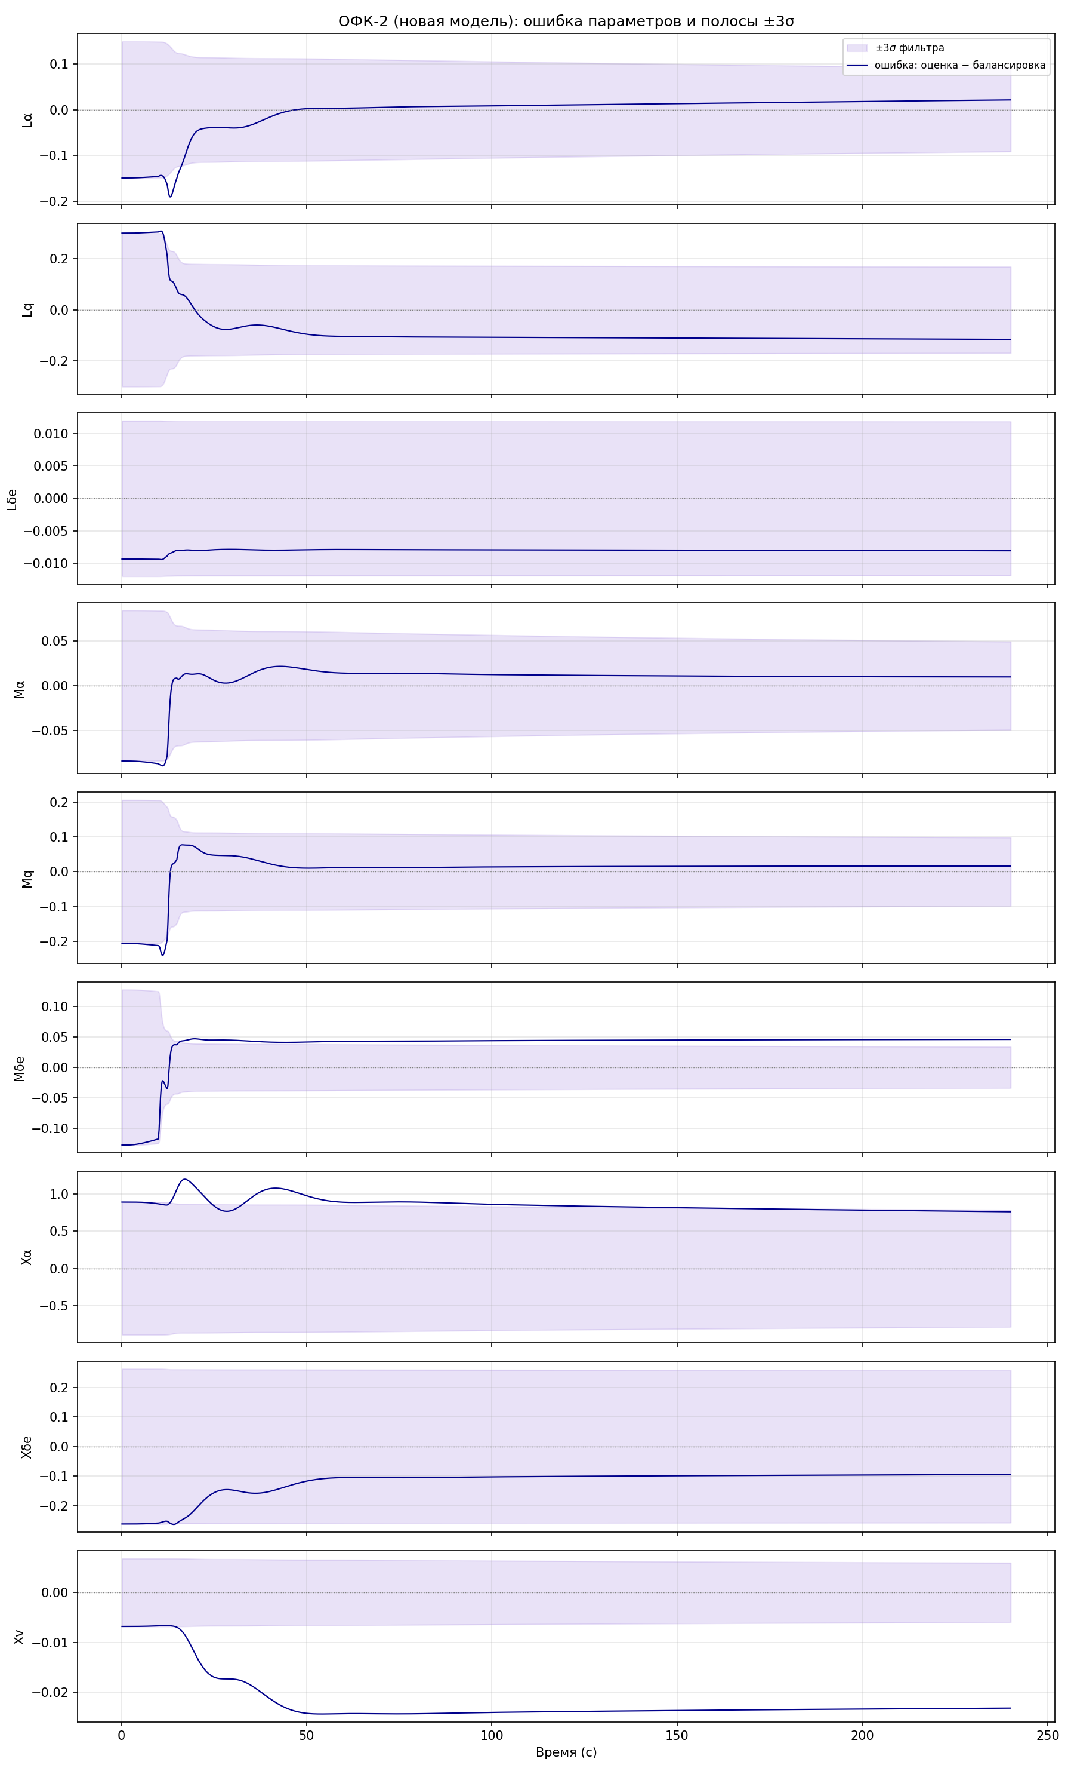
Рисунок — ошибка оцениваемых параметров ОФК-2 (оценка − балансировка) и полосы ±3σ
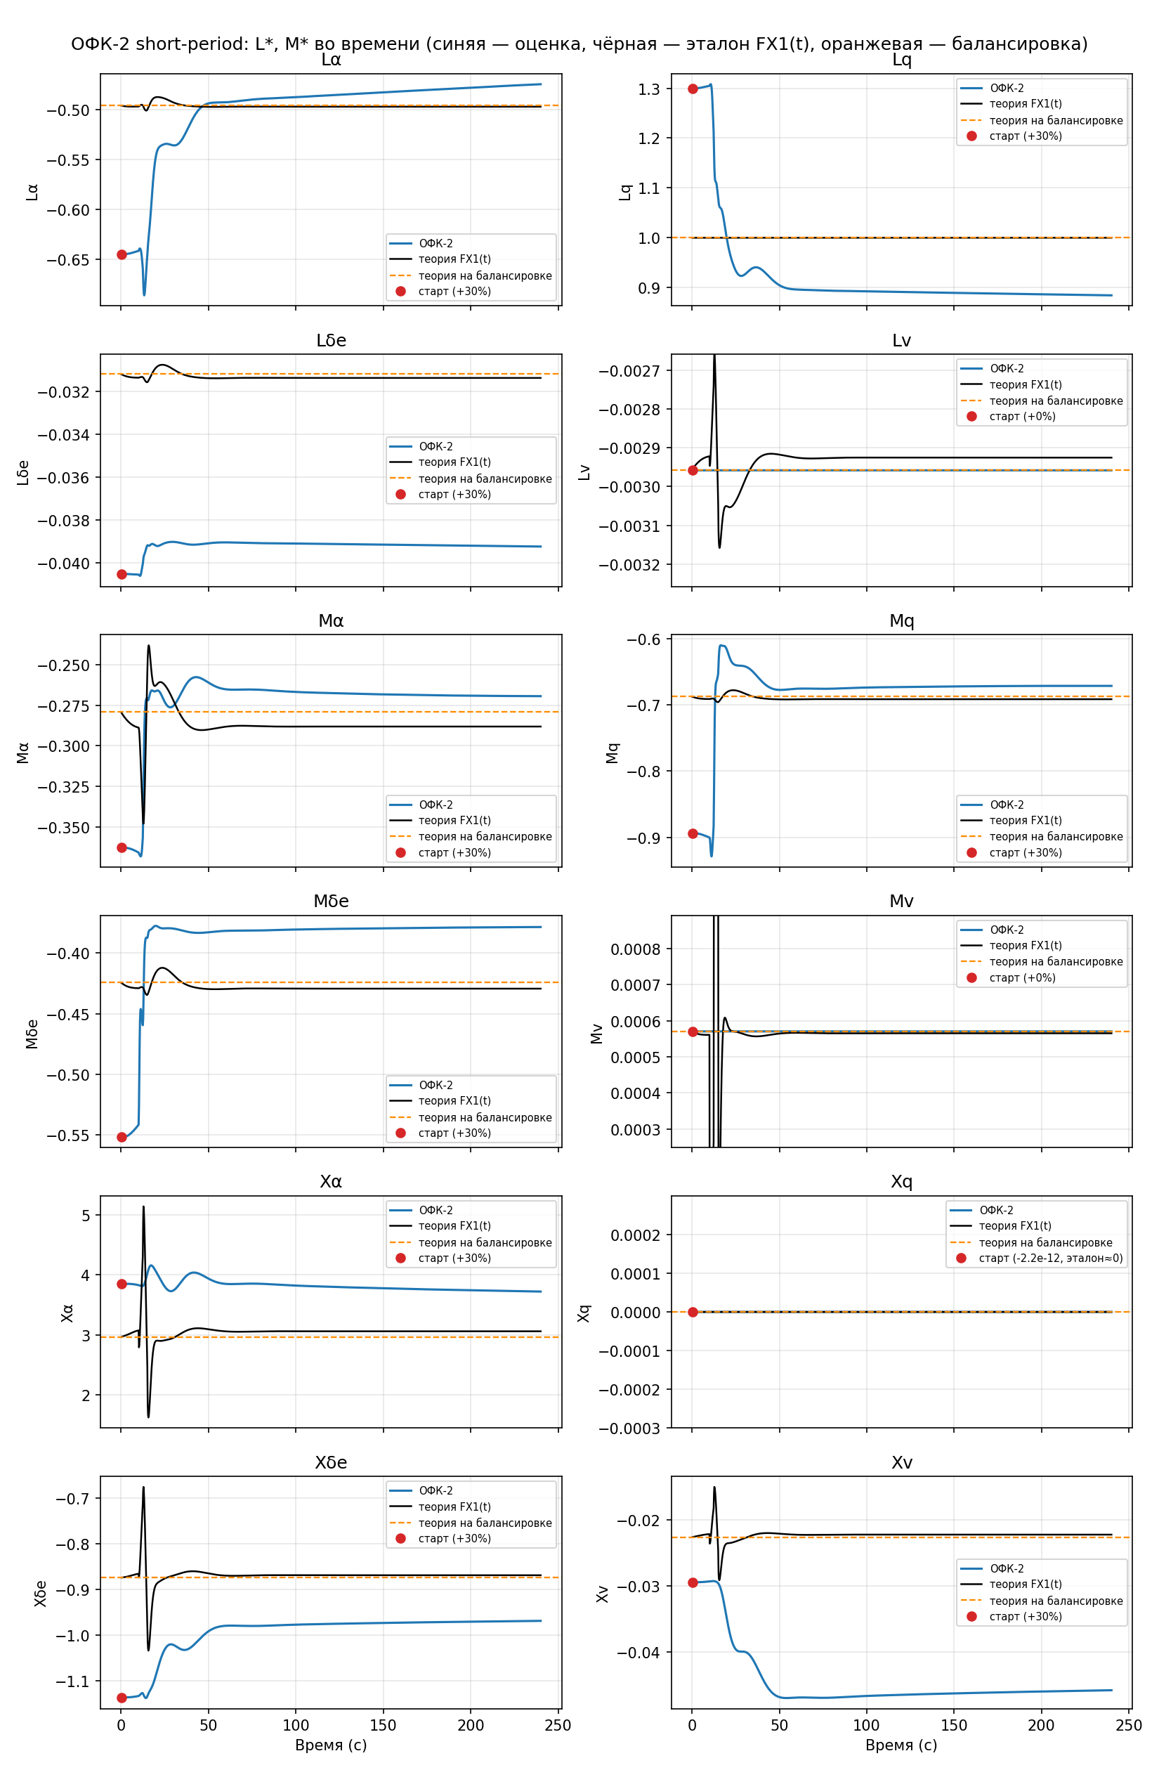
Рисунок — оценки параметров во времени против теории FX1(t) и балансировки
Прошу отметить замечания по уравнениям FX1 и ОФК-2. После сверки — прогоны с другими манёврами.

